**PROGRAM** Høsten –2025

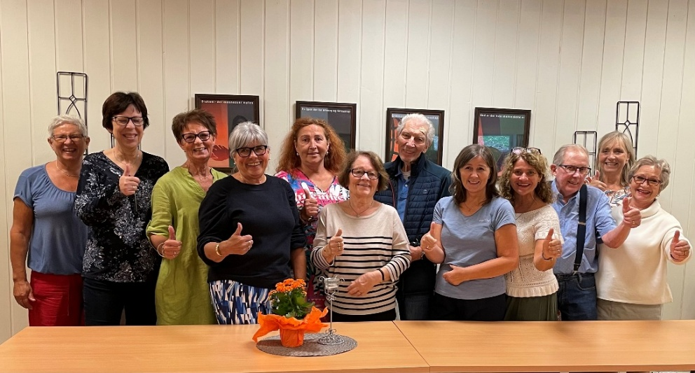

Teamet med frivillige ønsker velkommen til Temacafe!

**Tirsdag 2 sept kl 13.00-15.00**

**«Fremtidsfullmakt, arvelov og testament»**

**Grete Folkeson** er kommunikasjonsansvarlig for arv og testament i Kreftforeningen.

**Hedda Marie Evensen** har arbeidet i et advokatfirma i mer enn 10 år, de siste 7-8 årene utelukkende med familie- og arverett. Hun har arbeidet spesielt mye med arv- og dødsboskifte. I Kreftforeningen er hun fagansvarlig for vår testamentariske enhet, som håndterer alle dødsboer på vegne av Kreftforeningen.

Denne dagen vil vi få hjelp med å forstå arveregler, hvordan man oppretter et testament og i hvilke situasjoner det er aktuelt å vurdere å skrive testament i tillegg til hvordan man oppretter en fremtidsfullmakt.

**Tirsdag 21 okt kl 18-20.00 (OBS kveldsmøte!)**

**«Cellegift og Immunterapi»**

**Silje Songe-Møller**, overlege og spesialist i kreftbehandling ved Kalnes sykehus besøker oss denne kvelden.

Hun vil fortelle oss på en forståelig måte hva kreftbehandling med cellegift og immunterapi innebærer, hvordan de virker på kroppen og hvilken hensikt de har.

Hun vil også fortelle om hvilke bivirkninger behandlingene dessverre ofte vil gi kreftpasienter og noe om hva som kan gjøres for å prøve lindre noen av disse plagene.

**Tirsdag 4 nov kl 13.00-15.00**

**«Comeback»**

Tanker, følelser, kropp og adferd har en sammenheng i alle mennesker. Kognitiv adferdsterapi handler om å få en bedre innsikt i denne sammenhengen og hvordan dette kan hjelpe deg til å bygge god helse under og etter sykdom.

**Anett Bjørnødegård Hångmann** er fysioterapeut og kognitiv terapeut. Hun jobber til daglig ved Trøgstad fysioterapi, og er opptatt av hvordan tanker og tankemønstre kan være til hjelp eller hinder i møte med sykdom**.**

**Onsdag 10 des kl 13.00-15.00**

**Adventskonsert med Tonje Gravningsmyhr og Terje Norum**

Musikk og sang kan varme og tenne lys, - gi bearbeiding, trøst, samhold, styrke og håp!

**Tonje** er vokalist, trompetist, flygelhornist og låtskriver. I 2023 kom hun med sitt første soloalbum «Wandering», før det andre albumet, «Maze» kom i 2024. Tonje er i gang med nytt album som har planlagt utgivelse i 2025, denne gang med norske låter.

**Terje** er pianist, organist, produsent og komponist. Han har blant annet medvirket på over 60 album. I 2011 kom albumet «Tidevann» med Heidi Gjermundsen Broch med tekster av Inger Hagerup. I 2020 kom albumet «Skogslusken» med Trond Granlund med tekster av Hans Børli. På begge disse var all musikk av Terje Norum.

**Velkommen til konsert!**

Et bilde som inneholder innendørs, klær, person, mikrofon

KI-generert innhold kan være feil.

Temacaféen drives av kreftkoordinatorene i Moss og Råde sammen med frivillige hvor de fleste selv har erfart kreftsykdom eller er pårørende.

**Ved spørsmål, kontakt:**

Kreftkoordinator i Råde:

Ragnhild Skarpaas Andersen

Tlf: 98 29 86 90

Kreftkoordinatorer i Moss:

Eirin Vedvik

Tlf: 40 43 33 71

Helle Holme Østby

Tlf: 95 01 27 71

**Håper vi ser deg!**

**Råde kommune**

Kreftforeningens symbol, vindmøllen**KREFT**FORENINGEN

TEMACAFÉ FOR KREFTRAMMEDE, PÅRØRENDE OG ETTERLATTE i Moss og Råde

**Hjertelig velkommen til Temacafé!**

Sammen skaper vi et møtested der vi kan senke skuldrene, være oss selv og kjenne på gjenkjennelse.

Vi serverer alltid et foredrag etterfulgt av en enkel servering og en hyggelig prat rundt bordene.

Dere får selvfølgelig anledning til å snakke med foredragsholderne og kreftkoordinatorene i Moss og Råde.

**Sted: Ekholt kirke (underetasjen) Skogveien 24,**

**Heis og god parkeringsplass. Gratis!**

**Et bilde som inneholder utendørs, Løvfellende, høst, tåke

KI-generert innhold kan være feil.**

* Program høsten 2025 -